Informacje dla wystawców

- Targi odbywają się w Gmachu Wydziału Elektroniki i Technik Informacyjnych (ul. Nowowiejska 15/19, 00-665 Warszawa) w dniu 13 października 2025 r. Wszystkie stoiska są zlokalizowane na parterze i na 1. piętrze.

- Wjazd odbywa się od ulicy Nowowiejskiej.

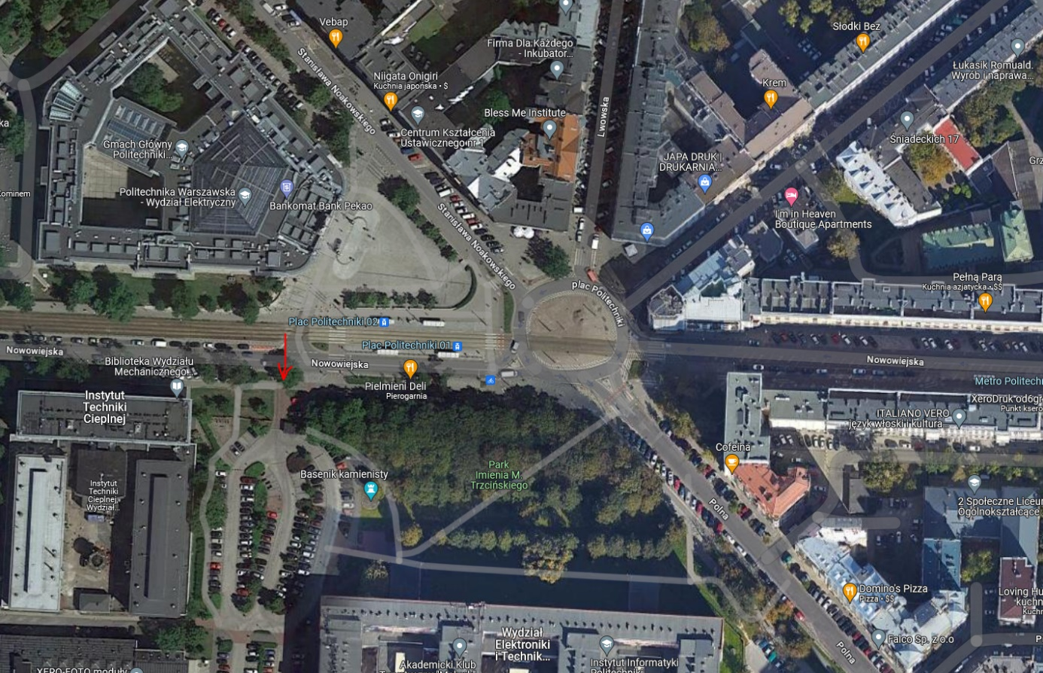

- Targi dla odwiedzających otwarte są w godzinach 9³⁰ – 15³⁰.

- Montaż stoisk własnych, tj. przygotowywanych przez Wystawcę, jest możliwy albo w sobotę 11 października br. w godzinach 9:00-15:00, albo w poniedziałek rano. Wjazd ekip montażowych odbywa się na hasło Targi Pracy.

- W dniu Targów przestrzeń Targów i stoiska będą udostępnione dla Wystawców od godziny 7⁰⁰ . Nie są wymagane żadne wejściówki/identyfikatory.
- Stoiska powinny być przygotowane do godziny 9⁰⁰.

- Wystawcy przysługuje prawo do parkowania na parkingu przy Gmachu Elektroniki wg cennika na 1 miejsce, płatne na parkingu:
1 godz. – 10 zł
Zgubienie biletu parkingowego – 100 zł

- W dniu Targów 13.10.2025 r. w godzinach 7⁰⁰ – 9⁰⁰ możliwe jest podjechanie bezpłatne bezpośrednio pod budynek samochodem dostawczym celem rozładowania wyposażenia stoiska. Rozładunek następuje przez wejście od tyłu budynku (przez rampę jak na rysunku poniżej).

Samochody osobowe, które podjeżdżają tylko na czas rozładunku, podjeżdżają od przodu budynku (patrz: mapka poniżej).

Na wjeździe na parking trzeba powiedzieć, że na krótko – to jest do 30 min i wtedy nie trzeba płacić.

Proszę o zgłaszanie przy wjeździe Straży Akademickiej czy wjeżdżają Państwo na cały dzień czy tylko na rozładunek – żeby Straż odpowiednio Państwa pokierowała i wydała bilet.

1 godzina parkowania kosztuje 10 zł. Straż Akademicka może wydać paragon fiskalny z numerem NIP dla Państwa, dlatego proszę przygotować numer NIP Państwa firm na kartkach, żeby dać Straży przy wyjeździe. Faktury są wystawiane przez Politechnikę Warszawską dopiero od kwoty powyżej 400 zł.

- Informacja dla korzystających z rampy: po wejściu do budynku kierujemy się w lewo i na końcu korytarza jest winda towarowa. Ponadto w poszczególnych skrzydłach są osobowe windy. Można nimi wjechać 1. piętro, gdzie odbywają się targi.

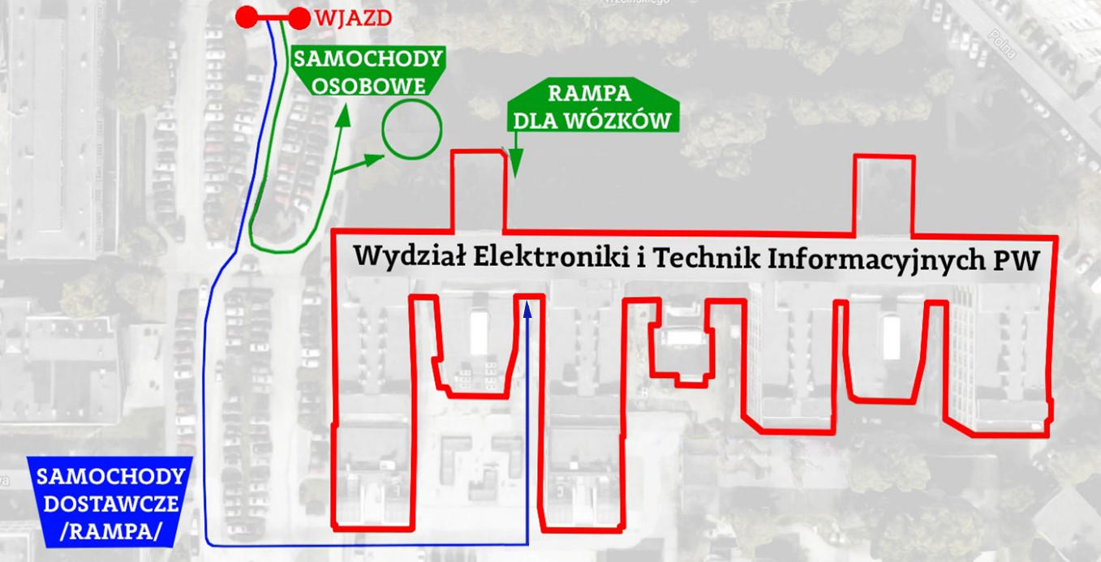

- Organizator nie zapewnia wyżywienia.

- W budynku na parterze i na 1. piętrze znajdują się automaty, ponadto w budynku obok (to samo podwórko, bardzo blisko) jest Stołówka Centralna PW, gdzie można zjeść obiad w dobrej cenie. Minutę spacerem od budynku jest też m.in. piekarnia Lubaszka (z kawą), sklep Żabka, pizzeria Dominos, kebab i inne.

- Faktury z 14-dniowym terminem płatności wystawiane są dla Wystawcy, którego dane zawarto w odpowiedniej rubryce w Formularzu. Faktury będą przesłane na wskazane: adres pocztowy i/lub na adres e-mail.

- Można bezkosztowo zrezygnować z wystawienia się na targach lub zamieszczenia reklamy w katalogu do dnia 18 września 2025 r. Rezygnacja w późniejszym terminie skutkuje 50% opłatą od zamówienia.

- Numer konta bankowego Wydziału Elektroniki i Technik Informacyjnych Politechniki Warszawskiej:
PEKAO S.A. IV O/Warszawa
81 1240 1053 1111 0000 0500 5664

W razie dodatkowych pytań prosimy o wiadomość: Targipracy.weiti@pw.edu.pl
Tel. 22 234 70 81

